SINDAGGIO ANAAO ASSOMED – 30 LUGLIO 2021

OGNI ANNO OLTRE 10 MLN DI ORE DI STRAORDINARIO “REGALATE” ALLE AZIENDE, MENTRE SONO 5 MLN LE GIORNATE DI FERIE ARRETRATE PER MEDICI E DIRIGENTI SANITARI
Complice la pandemia e la cronica carenza di personale,
i diritti dei medici e dirigenti sanitari vengono sempre meno rispettati e nel 64,2% dei casi le ore in eccedenza non vengono neppure pagate.
I risultati del sondaggio Anaao Assomed

A maggio 2021 i medici e i dirigenti sanitari hanno accumulato il numero impressionante di oltre 5 milioni di giornate di ferie arretrate e quasi 10 milioni sono le ore di lavoro straordinario effettuate per garantire l’erogazione dei servizi nonostante la cronica carenza di personale. Questi i principali risultati del sondaggio Anaao Assomed cui hanno risposto 2.290 tra medici e dirigenti del Ssn (Tabelle 1 e 2).

Due gli obiettivi dell’indagine:
1) la corretta applicazione della nuova normativa sull’orario di lavoro, numero di guardie e pronta disponibilità, recupero ed eventuale retribuzione (parziale/completa) delle ore straordinarie nell’ultimo biennio (2019-2020), rispetto dei giorni di ferie continuativi durante il periodo estivo (con festività aggiunte ai 15 giorni canonici), numero di giorni di ferie arretrate;
2) la percezione del livello di stress psico-fisico dei medici e dirigenti sanitari rispetto al carico di lavoro realmente sostenuto, l’influenza del numero di ore lavorate sulla vita personale, l’impatto della recente pandemia da COVID-19 sul numero di ore lavorate e sulle ferie.

L’analisi finale della survey offre lo spaccato di una situazione lavorativa e di un disagio già noto, ma che impatta sempre di più nella sfera sociale e privata del professionista. A ciò si aggiunge la perdita di potere di acquisto dello stipendio, sempre più eroso dalle tasse, e un livello di burocrazia che brucia energie fisiche e mentali. La pandemia Covid-19, poi, ha contribuito a slatentizzare i mali e le criticità del SSN che in alcuni momenti hanno sfiorato il punto di non ritorno e solo un estremo e straordinario sacrificio del personale del SSN ha permesso di evitare una caporetto della sanità.

A fronte di un durissimo impegno quotidiano, si rischiano conseguenze fisiche e psicologiche a lungo termine, acuite ulteriormente dalla persistente mancanza di riposo (Tabelle 3 e 4). Conciliare vita privata e lavoro spesso è impossibile, a volte è difficile anche solo allontanarsi dall’ospedale a causa di turni sempre più lunghi e di reperibilità attive frequenti e di lunga durata. Anche le ferie vengono concesse più raramente e in periodi obbligati che non sempre permettono di goderle con la famiglia o con gli amici. Persino la pausa pranzo può diventare un’utopia così come fare sport o avere un hobby. Siamo sempre più stanchi, insoddisfatti e prigionieri di un lavoro che ci rende infelici.

Vediamo nel dettaglio i risultati dell’indagine.

DATI ANAGRAFICI GENERALI
Il 17.3% dei responders ha un’età anagrafica <40 anni, il 28.2% tra i 40-50 anni, il 33.2% tra i 50-60 anni, il 21.3% >60 anni.
La distribuzione geografica è piuttosto varia, con il 42% che lavora presso un ente di comparto delle regioni del Nord, il 44.2% nel Centro-Italia, e il 13.8% presso un ente del Sud.
Il 49.4% presta servizio in una UOC dell’Area Medica (n.1131), il 21% presso una disciplina dell’area chirurgica (n. 481), il 14.1% nell’Area dei Servizi (n. 323), il 15.5% è Dirigente Sanitario (n. 355).

DATI ANAGRAFICI PER AREE
AREA MEDICA - Nell’ambito dell’area medica (n. 1131 risposte), il 59.2% degli intervistati è di sesso femminile. Il 37.8% dei dirigenti lavora presso un’area critica. Il 72.5% del campione ha un’anzianità di servizio maggiore di 5 anni.
DISCIPLINE CHIRURGICHE - Nell’ambito delle discipline chirurgiche (n. 481 risposte), il 36.8% degli intervistati è di sesso femminile. Il 28.1% dei dirigenti lavora presso una delle aree di emergenza. Il 68.8% del campione ha un’anzianità di servizio maggiore di 5 anni.
AREA DEI SERVIZI - Nell’ambito dell’area dei servizi (n. 323 risposte), il 63.5% degli intervistati è di sesso femminile. Il 26.6% dei dirigenti lavora presso una delle aree di emergenza. Il 71.8% del campione ha un’anzianità di servizio maggiore di 5 anni.
DIRIGENZA SANITARIA - Nell’ambito della dirigenza sanitaria (n. 355 risposte), il 69.3% degli intervistati è di sesso femminile. Il 7.3% dei dirigenti lavora presso una delle aree di emergenza. L’81.4% del campione ha un’anzianità di servizio maggiore di 5 anni.

FERIE ARRETRATE
AREA MEDICA - Alla data del 31 maggio 2021, il 28.6% degli intervistati ha meno di 30 giorni di ferie arretrate, il 29.4% tra 30-50 giorni, il 19.6% tra 50-80 giorni, il 12.9% tra 80-120 giorni, il 9.5% più di 120 giorni. Il 15% degli intervistati ha dichiarato di non usufruire dei 15 giorni di ferie continuative, il 45.8% di usufruirne incluse le giornate festive, il 39.2% di usufruirne ma escluse le giornate festive.
Si può calcolare prudenzialmente in circa 5 milioni le giornate di ferie accumulate negli anni e ancora non godute da parte dei medici e dirigenti sanitari del SSN per le difficoltà nell’organizzazione dei servizi a causa del calo progressivo delle dotazioni organiche iniziato dal 2009 (Tabella 1).
DISCIPLINE CHIRURGICHE - Alla data del 31 maggio 2021, il 25.4% degli intervistati aveva meno di 30 giorni di ferie arretrate, il 26.4% tra 30-50 giorni, il 16.4% tra 50-80 giorni, il 17% tra 80-120 giorni, il 14.8% più di 120 giorni. Il 15.2% degli intervistati ha dichiarato di non usufruire dei 15 giorni di ferie continuative, il 45.5% di usufruirne incluse le giornate festive, il 39.3% di usufruirne escluse le giornate festive.
AREA DEI SERVIZI - Alla data del 31 maggio 2021, il 36.8% degli intervistati aveva meno di 30 giorni di ferie arretrate, il 30% tra 30-50 giorni, il 19.2% tra 50-80 giorni, il 7.4% tra 80-120 giorni, il 6.5% più di 120 giorni. Il 15.8% degli intervistati ha dichiarato di non usufruire dei 15 giorni di ferie continuative, il 44% di usufruirne incluse le giornate festive, il 40.2% di usufruirne escluse le giornate festive.
DIRIGENZA SANITARIA - Alla data del 31 maggio 2021, il 46.8% degli intervistati aveva meno di 30 giorni di ferie arretrate, il 22% tra 30-50 giorni, il 16.9% tra 50-80 giorni, il 7.9% tra 80-120 giorni, il 6.5% più di 120 giorni. Il 12.7% degli intervistati ha dichiarato di non usufruire dei 15 giorni di ferie continuative, il 36.9% di usufruirne incluse le giornate festive, il 50.4% di usufruirne escluse le giornate festive.

ORE DI LAVORO IN ECCEDENZA
AREA MEDICA - Relativamente alle ore di servizio in eccedenza non recuperate per l’anno 2019, il 6.6% ha dichiarato di non avere un carico orario in eccedenza in quanto neoassunto, il 23.2% meno di 50, il 23.5% tra 50-100, il 19.6% tra 100-200, il 10.1% tra 200-300, il 17.1% oltre 300.
Relativamente alle ore di servizio in eccedenza non recuperate per l’anno 2020, il 2.7% ha dichiarato di non avere un carico orario in eccedenza in quanto neoassunto, il 26.2% meno di 50, il 20.3% tra 50-100, il 33.2% tra 100-200, il 17.6% oltre 300. Si evidenzia un netto incremento degli orari svolti in eccedenza nel 2020 a causa della pandemia (Tabella 2).
Un dato allarmante quanto preoccupante che pone in evidenza il sacrificio fisico e anche economico dei medici e del personale sanitario. Proiettando, infatti, tali dati in una visione macro, ammonta a circa 300 milioni di euro il valore derivante dalle oltre 10 milioni di ore “regalate” ogni anno all’azienda da parte dei medici e dirigenti sanitari dipendenti del SSN.
DISCIPLINE CHIRURGICHE - Relativamente alle ore di servizio in eccedenza non recuperate per l’anno 2019, il 6.7% ha dichiarato di non avere un carico orario in eccedenza in quanto neoassunto, il 26.2% meno di 50, il 22.5% tra 50-100, il 16.2% tra 100-200, il 9.1% tra 200-300, il 19.3% oltre 300.
Relativamente alle ore di servizio in eccedenza non recuperate per l’anno 2020, il 4.2% ha dichiarato di non avere un carico orario in eccedenza in quanto neoassunto, il 30.8% meno di 50, il 21% tra 50-100, il 27% tra 100-200, il 17% oltre 300.
AREA DEI SERVIZI - Relativamente alle ore di servizio in eccedenza non recuperate per l’anno 2019, il 5.3% ha dichiarato di non avere un carico orario in eccedenza in quanto neoassunto, il 30.7% meno di 50, il 20.4% tra 50-100, il 21.4% tra 100-200, il 10.8% tra 200-300, l’11.5% oltre 300.
Relativamente alle ore di servizio in eccedenza non recuperate per l’anno 2020, l’1.9% ha dichiarato di non avere un carico orario in eccedenza in quanto neoassunto, il 30.7% meno di 50, il 18.9% tra 50-100, il 33.7% tra 100-200, il 14.9% oltre 300.
DIRIGENZA SANITARIA - Relativamente alle ore di servizio in eccedenza non recuperate per l’anno 2019, il 4.2% ha dichiarato di non avere un carico orario in eccedenza in quanto neoassunto, il 31.5% meno di 50, il 22.5% tra 50-100, il 20.8% tra 100-200, il 9.3% tra 200-300, il 11.5% oltre 300.
Relativamente alle ore di servizio in eccedenza non recuperate per l’anno 2020, il 1.7% ha dichiarato di non avere un carico orario in eccedenza in quanto neoassunto, il 27.3% meno di 50, il 23.1% tra 50-100, il 31% tra 100-200, il 16.9% oltre 300.

ORE IN ECCEDENZA PAGATE
AREA MEDICA - Il 64.2% degli intervistati ha dichiarato che le ore svolte oltre il debito orario dovuto non vengono pagate, il 18.4% ha dichiarato una parziale retribuzione delle ore eccedenti, il 5% ha dichiarato la completa liquidazione delle ore di servizio in eccesso, mentre il 12.5% ha dichiarato di non avere ore eccedenti.
DISCIPLINE CHIRUGICHE - Il 66.9% degli intervistati ha dichiarato che le ore aggiuntive non vengono pagate, il 18.9% ha dichiarato una parziale retribuzione delle ore eccedenti, il 3.7% ha dichiarato una completa liquidazione delle ore di servizio in eccesso mentre il 10.4% ha dichiarato di non avere ore eccedenti.
AREA DEI SERVIZI - Il 66.6% degli intervistati ha dichiarato che le ore aggiuntive non vengono pagate, il 14.6% ha dichiarato una parziale retribuzione delle ore eccedenti, il 5.3% ha dichiarato una completa liquidazione delle ore di servizio in eccesso mentre il 13.6% ha dichiarato di non avere ore eccedenti.
DIRIGENZA SANITARIA - In merito al pagamento delle ore aggiuntive, il 64.2% degli intervistati ha dichiarato che le ore aggiuntive non vengono pagate, il 9.9% ha dichiarato una parziale retribuzione delle ore eccedenti, il 4.8% ha dichiarato una completa liquidazione delle ore di servizio in eccesso mentre il 21.1% ha dichiarato di non avere ore eccedenti.

NUMERO DI GUARDIE AL MESE
AREA MEDICA - Per quanto riguarda il numero di guardie notturne mensili svolte 29.6% degli interessati ha dichiarato di non svolgere turni di guardia attiva, il 36.3% tra 1-3 turni, il 23% tra 4-5 turni, l’8.8% tra 6-8, il 2.2% oltre 8.
Relativamente al numero di guardie festive svolte in un mese (esclusi i prefestivi), il 18.9% ha dichiarato di non svolgere turni di servizio festivi, il 50.7% tra 1-2 turni, il 30.4% più di 2.
DISCIPLINE CHIRURGICHE - Per quanto concerne il numero di guardie notturne mensili svolte, il 32.4% degli interessati ha dichiarato di non svolgere turni di guardia attiva, il 27% tra 1-3 turni, il 27.4% tra 4-5 turni, il 10% tra 6-8, il 3.1% oltre 8. Relativamente al numero di guardie festive svolte in un mese (esclusi i prefestivi), il 15% ha dichiarato di non svolgere turni di servizio festivi, il 50.3% tra 1-2 turni, il 34.7% più di 2.
AREA DEI SERVIZI - Per quanto concerne il numero di guardie notturne mensili svolte, il 57% degli interessati ha dichiarato di non svolgere turni di guardia attiva, il 13.6% tra 1-3 turni, il 17.3% tra 4-5 turni, il 9.9% tra 6-8, il 2.2% oltre 8. Relativamente al numero di guardie festive svolte in un mese (esclusi i prefestivi), il 42.4% ha dichiarato di non svolgere turni di servizio festivi, il 42.7% tra 1-2 turni, il 14.9% più di 2.
DIRIGENZA SANITARIA - Per quanto concerne il numero di guardie notturne mensili svolte, il 74.1% degli interessati ha dichiarato di non svolgere turni di guardia attiva, il 12.4% tra 1-3 turni, il 9.3% tra 4-5 turni, il 3.4% tra 6-8, l’0.8% oltre 8.
Relativamente al numero di guardie festive svolte in un mese (esclusi i prefestivi), il 62.8% ha dichiarato di non svolgere turni di servizio festivi, il 30.4% tra 1-2 turni, il 6.8% più di 2.

NUMERO DI PRONTE DISPONIBILITÀ AL MESE
AREA MEDICA - Relativamente ai turni di pronta disponibilità (passiva cioè non lavorata), il 19.1% ha dichiarato di svolgere meno di tre turni, il 17.8% tra 3-5 turni, il 14.5% tra 5-10, il 3.7% oltre i 10. Il 44.9% ha dichiarato di non svolgere turni di pronta reperibilità in quanto non previsti nella propria UOC.
In merito ai turni di pronta disponibilità (attiva, cioè lavorata), il 34.8% ha dichiarato di svolgere meno di tre turni al mese, il 12.6% tra 3-5, il 6.5% tra 5-10, il 2% oltre i 10. Il 43.9% ha dichiarato di non svolgere turni di pronta disponibilità attiva in quanto non previsti nel proprio dipartimento di appartenenza.
DISCIPLINE CHIRURGICHE - Il 13.9% ha dichiarato di svolgere meno di tre turni di Pronta disponibilità passiva, il 23.5% tra 3-5 turni, il 28.9% tra 5-10, il 15.6% oltre i 10. Il 18.1% ha dichiarato di non svolgere turni di pronta reperibilità in quanto non è prevista.
Il 26.8% ha dichiarato di svolgere meno di tre turni al mese di pronta disponibilità attiva, il 31.2% tra 3-5, il 20.4% tra 5-10, il 7.9% oltre i 10. Il 13.7% ha dichiarato di non svolgere turni di pronta disponibilità attiva in quanto non previsti dalla propria UOC.
AREA DEI SERVIZI - Relativamente ai turni di pronta disponibilità (passiva), il 16.7% ha dichiarato di svolgere meno di tre turni, il 16.7% tra 3-5 turni, il 13.9% tra 5-10, il 6.2% oltre i 10. Il 46.4% ha dichiarato di non svolgere turni di pronta reperibilità in quanto non è prevista.
In merito ai turni di pronta disponibilità (attiva), il 26.9% ha dichiarato di svolgere meno di tre turni al mese, il 13.3% tra 3-5, il 14.2% tra 5-10, il 3.1% oltre i 10. Il 42.4% ha dichiarato di non svolgere turni di pronta disponibilità attiva in quanto non previsti dalla propria UOC.
DIRIGENZA SANITARIA - Relativamente ai turni di pronta disponibilità (passiva), il 13.5% ha dichiarato di svolgere meno di tre turni, il 10.1% tra 3-5 turni, l’8.7% tra 5-10, il 2.8% oltre i 10. Il 64.8% ha dichiarato di non svolgere turni di pronta reperibilità in quanto non è prevista.
In merito ai turni di pronta disponibilità (attiva), il 21.7% ha dichiarato di svolgere meno di tre turni al mese, l’8.7% tra 3-5, il 5.6% tra 5-10, lo 0.8% oltre i 10. Il 63.1% ha dichiarato di non svolgere turni di pronta disponibilità attiva in quanto non previsti dalla propria UOC.

RISPETTO DELLA NORMATIVA SULL’ORARIO DI LAVORO
AREA MEDICA - Il 16.2% ha dichiarato un’assenza di applicazione delle vigenti normative sull’orario, il 50.5% degli intervistati ha descritto un’applicazione parziale, il 33.3% una regolare applicazione della normativa sull’orario di servizio.
DISCIPLINE CHIRURGICHE - Il 29.1% ha dichiarato un’assenza di applicazione delle regolari normative sull’orario, il 50.3% degli intervistati ha descritto un’applicazione parziale, il 20.6% una regolare applicazione delle leggi sull’orario di lavoro.
AREA DEI SERVIZI - Il 16.7% ha dichiarato l’assenza di applicazione delle regolari normative sull’orario, il 53.6% degli intervistati ha riferito un’applicazione parziale, il 29.7% una regolare applicazione delle leggi sull’orario di lavoro.
DIRIGENZA SANITARIA - Quanto al rispetto dell’orario di lavoro il 12.1% ha dichiarato un’assenza di applicazione delle regolari normative sull’orario, il 43.1% degli intervistati ha descritto un’applicazione parziale, il 44.8% una regolare applicazione delle leggi sull’orario di lavoro.

IMPATTO DEI CARICHI DI LAVORO SULLA VITA PRIVATA
AREA MEDICA - Relativamente all’impatto del carico di lavoro sulla propria vita quotidiana, è minimo per il 2.1% degli intervistati, abbastanza per il 30.9%, molto per il 47.1%, totalmente per il 19.8%. Solo lo 0.1% ha dichiarato una diminuzione dell’impatto del lavoro sulla vita quotidiana (Tabella 3).
DISCIPLINE CHIRURGICHE - Relativamente all’impatto del carico di lavoro sulla propria vita quotidiana, il 2.3% degli intervistati descrive un minimo impatto, il 29.5% ha dichiarato “abbastanza, il 42.8% ha dichiarato “molto”, il 24.9% ha riportato la dizione “totalmente”. Solo l’0.4% ha riportato l’assenza di impatto sulla propria vita quotidiana.
AREA DEI SERVIZI - Relativamente all’impatto del carico di lavoro sulla propria vita quotidiana, il 5% degli intervistati descrive un minimo impatto sulla propria vita quotidiana, il 30.3% ha dichiarato “abbastanza”, il 46.4% ha dichiarato “molto”, il 18.3% ha riportato la dizione “totalmente”.
DIRIGENZA SANITARIA - Relativamente all’impatto del carico di lavoro sulla propria vita quotidiana, il 5.9% degli intervistati descrive un minimo impatto sulla propria vita quotidiana, il 36.9% ha dichiarato “abbastanza, il 42.8% ha dichiarato “molto”, il 14.1% ha riportato la dizione “totalmente”. Solo l’0.3% ha riportato una diminuzione dello stress nella propria vita quotidiana.

IMPATTO DELLA PANDEMIA SU ATTIVITÀ LAVORATIVA
AREA MEDICA - Il 2.1% degli intervistati ha descritto un minimo impatto sulla propria vita quotidiana, il 30.9% ha dichiarato “abbastanza”, il 47.1% ha dichiarato “molto”, il 19.8% ha riportato la dizione “totalmente”. Solo l’0.1% ha riportato una diminuzione dell’impatto sulla propria vita quotidiana.
DISCIPLINE CHIRURGICHE – Il 18.7% degli intervistati ha dichiarato l’assenza di impatto, il 33.1% degli intervistati ha riportato un impatto parziale, il 44.7% un impatto totale. Soltanto il 3.5% degli intervistati ha riportato l’assenza di impatto sulla propria vita quotidiana.
AREA DEI SERVIZI - In merito all’impatto della recente pandemia da Covid-19 sulla propria attività lavorativa, il 12.1% degli intervistati ha dichiarato l’assenza di impatto, il 34.7% degli intervistati ha riportato un impatto parziale, il 52.3% un impatto totale. Soltanto lo 0.9% degli intervistati ha riportato l’assenza di impatto sulla propria vita quotidiana.
DIRIGENZA SANITARIA - In merito all’impatto della recente pandemia da Covid-19 sulla propria attività lavorativa, il 17.2% degli intervistati ha dichiarato l’assenza di impatto, il 31.3% degli intervistati ha riportato un impatto parziale, il 51.3% un impatto totale. Soltanto lo 0.3% degli intervistati ha riportato una diminuzione dell’impatto dello stress sulla propria vita quotidiana.

LIVELLO DI STRESS LAVORATIVO
AREA MEDICA - Relativamente allo stress lavorativo, su una scala da nullo a massimo, lo 0.1% ha descritto un livello di stress nullo, l’1.4% un livello di stress minimo, il 56.7% un livello di stress medio, il 41.8% un livello di stress massimo. In merito all’impatto della recente pandemia da Covid-19 sulla propria attività lavorativa, il 10% degli intervistati ha dichiarato l’assenza di impatto, il 25.6% degli intervistati ha riportato un impatto parziale, il 63.2% un impatto totale. Soltanto l’1.1% degli intervistati ha riportato una diminuzione dell’impatto del carico di lavoro sulla propria vita quotidiana (Tabella 4).
DISCIPLINE CHIRURGICHE - Relativamente allo stress lavorativo, su una scala da nullo a massimo, il 2.9% ha descritto un livello di stress nullo, l’1.4%, il 55.3% un livello di stress medio, il 41.8% un livello di stress massimo.
AREA DEI SERVIZI - Relativamente allo stress lavorativo, su una scala da nullo a massimo, il 4.6% ha descritto un livello di stress minimo, il 57.6% un livello di stress medio, il 37.8% un livello di stress massimo.
DIRIGENZA SANITARIA - Relativamente allo stress lavorativo, su una scala da nullo a massimo, il 4.2% ha descritto un livello di stress minimo, il 61.7% un livello di stress medio, il 34.1% un livello di stress massimo.
LIMITAZIONI CONTRATTUALI
AREA MEDICA - In merito al numero dei dirigenti medici che presso la propria UOC usufruiscono di limitazioni contrattuali, il 28.4% ha dichiarato che nessuno dei dirigenti medici all’interno dell’area di interesse ne usufruisce. Il 23.3% ha dichiarato un numero inferiore al 10%, il 30.7% tra il 10-25%, il 13.2% tra il 25-50%, il 4.4% una quota maggiore del 50%.
DISCIPLINE CHIRURGICHE - In merito al numero dei dirigenti medici che presso la UOC usufruiscono di limitazioni contrattuali, il 29.3% ha dichiarato che non sussistono per nessuno della propria UOC. Il 28.7% ha dichiarato un numero inferiore al 10%, il 30.6% tra il 10-25%, l’8.3% tra il 25-50%, il 3.1% una quota maggiore del 50%.
AREA DEI SERVIZI - In merito al numero dei dirigenti medici che presso la UOC usufruiscono di limitazioni contrattuali, il 42.4% ha dichiarato che non sussistono per nessuno della propria UOC. Il 18.6% ha dichiarato un numero inferiore al 10%, il 24.8% tra il 10-25%, il 10.8.% tra il 25-50%, il 3.4% una quota maggiore del 50%.
DIRIGENZA SANITARIA - In merito al numero dei dirigenti medici che presso la UOC usufruiscono di limitazioni contrattuali, il 57.5% ha dichiarato che non sussistono per nessuno della propria UOC. Il 17.2% ha dichiarato un numero inferiore al 10%, il 15.5% tra il 10-25%, il 7.9% tra il 25-50%, il 2% una quota maggiore del 50%.

LE PROPOSTE DELL’ANAAO ASSOMED
I risultati del sondaggio evidenziano e confermano le criticità dell’organizzazione del lavoro all’interno delle Aziende sanitarie legate prevalentemente alla carenza di organico denunciata dall’Anaao Assomed da almeno un decennio. Le condizioni in cui operano medici e dirigenti sanitari peggiorano rapidamente, basti pensare che nell’arco di un solo anno la percentuale di colleghi con il maggior numero di ore di straordinario è passata dal 20% del 2019 al 30% del 2020. Questo quadro rende assai poco appetibile il mercato del lavoro italiano e spinge soprattutto i giovani medici a cercare miglior fortuna all’estero.

Pur riconoscendo due importanti interventi degli ultimi governi - uno economico, con l’aumento dell’indennità di esclusività di rapporto nella legge di bilancio 2021 e l’altro normativo, con il recente aumento dei contratti di formazione post laurea – resta ancora molto da fare.

L’Anaao Assomed chiede a Governo e Istituzioni l’impegno concreto per garantire alla sanità pubblica la forza lavoro di cui ha bisogno e per scongiurare il rischio di un’altra pericolosa epidemia: la fuga dagli ospedali.
Gli strumenti ci sono:
- il contratto di lavoro dei medici e dirigenti sanitari per costruire le regole condivise e i confini dell’organizzazione del lavoro;
- assunzioni stabili, rimuovendo il limite al tetto di spesa per il personale del Ssn (-1,4% rispetto a quello del 2004) e i limiti della legge Madia per la stabilizzazione dei precari e la formazione dei fondi per la retribuzione accessoria;
- interventi economici per eliminare o almeno ridurre il differenziale dello stipendio tra i medici e dirigenti sanitari italiani ed europei che oggi arriva a 40 mila euro.

LE TABELLE

Tabella 1 - Ferie arretrate
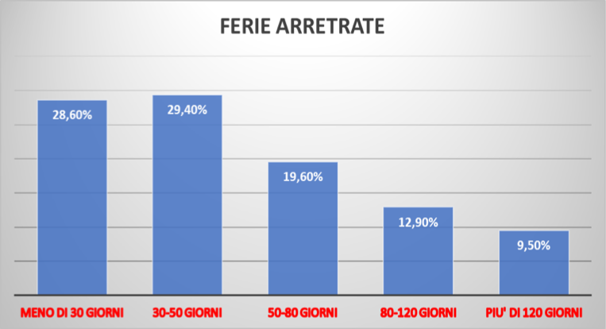

Tabella 2 - Ore di servizio in eccedenza
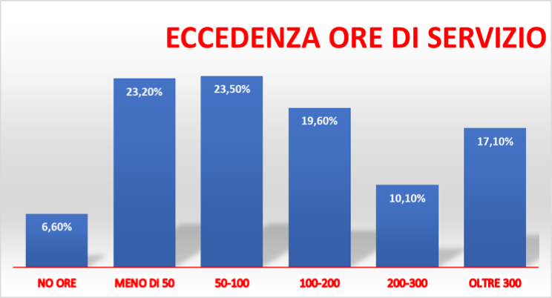

Tabella 3 - Impatto del lavoro sulla vita privata
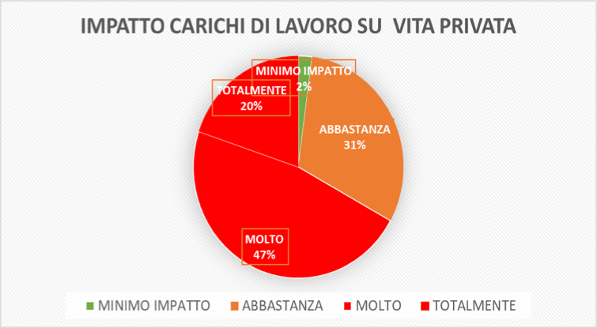

Tabella 4 - Livello di stress lavorativo
